代码生成器使用方法

1. 代码生成器简介。 2
2. 代码生成器代码目录介绍 2
3. 使用方法 2
3.1 将代码生成器目录copy到项目中。 3
3.2 修改build.xml 3
3.3 codegenconfig.xml文件 3
3.3.1 数据库配置 4
3.3.2 模版配置： 4
3.3.2.1 单表生成配置： 5
3.3.2.2 多表生成配置： 5
3.3.2.3 主从表生成配置： 5
4. 模版的写法 5
4.1 获取全局变量。 6
4.2 获取表名。 6
4.3 获取表注释 6
4.4 获取表定义的变量。 6
4.5 访问数据库列。 6

代码生成器简介。
1.支持多种数据库代码的生成。
目前支持的数据库有 SQL2005，Oracle，mysql，DB2。
2.使用freemaker作为模版引擎，可以生成任意类型的模版。
3.支持用户自定义模版，添加到代码生成器中。
4.方便和eclipse，myeclipse等工具集成，使用ANT执行代码生成.
5.提供接口，允许用户自定义其他数据库的实现。
6.支持自定义全局变量和表级别变量。
7.在eclipse中支持代码自动提示。
8.支持增量式生成，可以将代码生成以增量的方式生成代码。
9.支持主从表代码生成，主表和从表都支持变量。可以支持一个主表多个从表的代码生成。
10.支持多个表一次性生成，可以支持生成数据库文档，支持word数据库文档的生成。

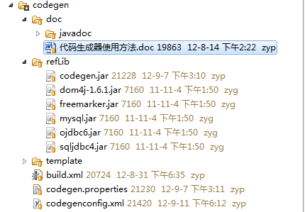
代码生成器代码目录介绍

refLib： 目录为需要引用的jar包。
template： 是freemaker模版目录。
codegen.properties：为代码生成时 所有到的数据库连接参数
codegenconfig.xml ：为代码生成的配置文件,包括需要的模版，生成的代码文 件相关参数。
build.xml： 为ant文件，执行代码生成。

使用方法

将代码生成器目录copy到项目中。

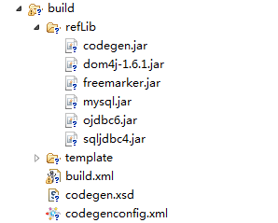

修改build.xml
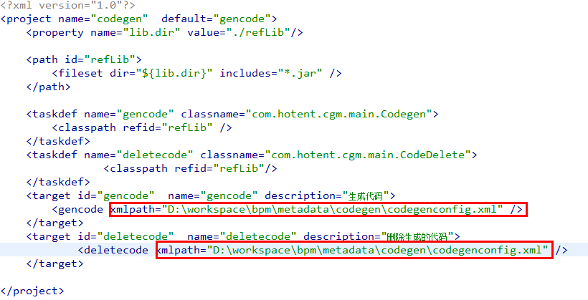

红框中标注的路径为代码生成时所用到配置文件的绝对路径，可以不进行配置，默认为build.xml同一目录下的codegenconfig.xml文件。
其中 deletecode 为根据codegenconfig.xml相关文件配置对生成的代码进行删除操作

codegenconfig.xml文件

配置文件智能提示
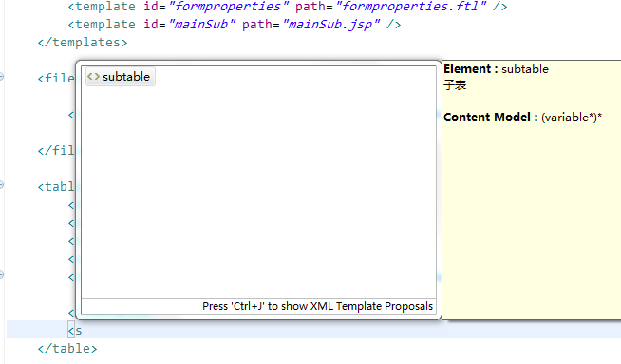

模版配置：
模版配置是配置模版的位置信息。

Templates下可以包括多个模版文件。模版可以配置ID属性和path属性。

- ID为模版ID,这个模版ID可以提供给生成文件引用。
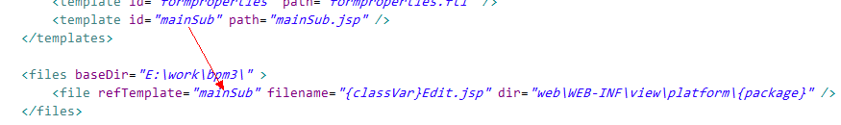
- path 表示template文件夹下的模版文件。
- 用户可以自定义添加模版文件，用于代码的生成。

代码文件的配置
生成代码文件的具体配置：

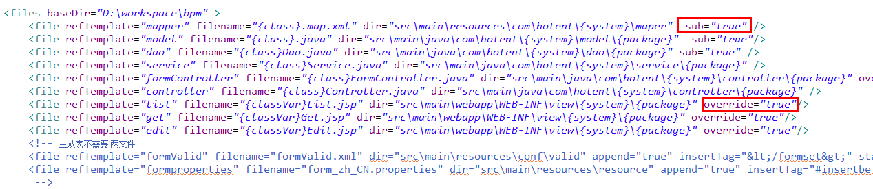
files :下面可以包含多个文件，baseDir为代码文件的基础目录。

file :元素表示需要生成的文件.下面是该元素中的属性说明：
- refTemplate 引用的模版ID，这个和上面配置的模版相对应。
- filename 生成的文件名称，这个名称可以使用下面数据库表配置的变量。
- dir 为生成文件的目录，这个目录也可以使用表变量。
- sub 子表是否需要生成该文件，默认sub=false；
- override 如果文件已经存在是否覆盖原有文件，默认不覆盖 override=false；

另外，代码生成也可以支持将代码增量生成到一个文件当中。
写法如下：
特别的配置：
- 文件名固定。
- 设定 append 为true。
- insertTag 表示将生成的内容插入到指定的标签之前，如果在指定标签不存在，则将内容插入到文件最后。
- startTag 表示插入内容开始位置。
- endTag表示插入内容结束位置。

示例如下：
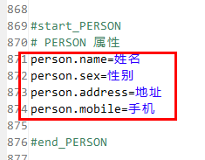
如果之前生成过，重新生成会将新生成的内容替换原来的内容。

数据库表的相关配置

单表生成配置：
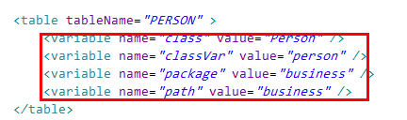
添加一个 table标签，有一个tableName 的属性，对应了数据库中的表。
这里定义了4个变量。
- class 为类名。
- classVar 将类名小写。
- package 为包名。
- path 为生成路径。
- system 为系统包名,在codegen.properties文件中配置。

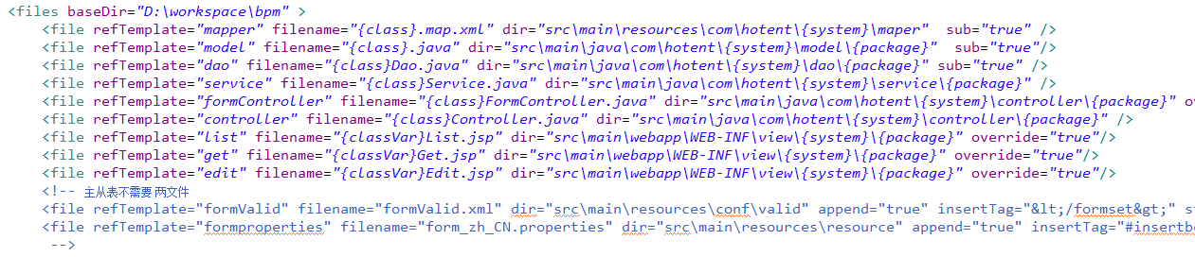
这些变量在自定义模版中和上图文件名配置中使用。

生成主从表的配置:
在codegenconfig.xml文件中修改配置。
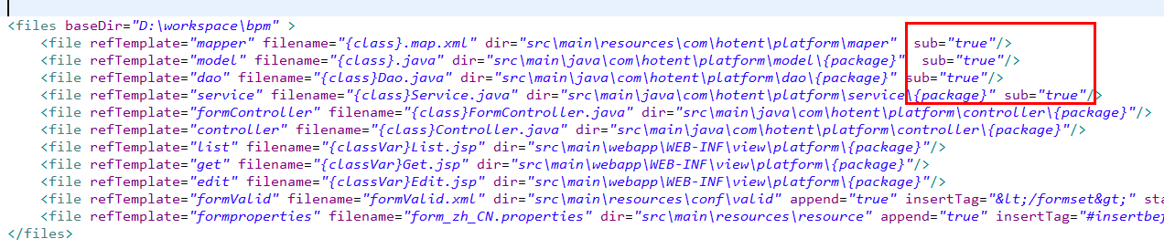
- file生成文件的配置
其中sub表示子表是否需要生成该文件，默认为false即子表不需要生成该文件，如果需要设置sub=”true”;

- Table表的配置
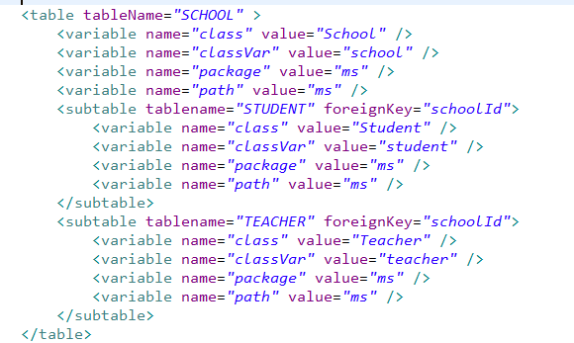

上图中school为主表，子表为student和teacher,foreignKey 表示子表和主表表关联字段。另外子表也可以像主表一样定义表变量。
示例如下：
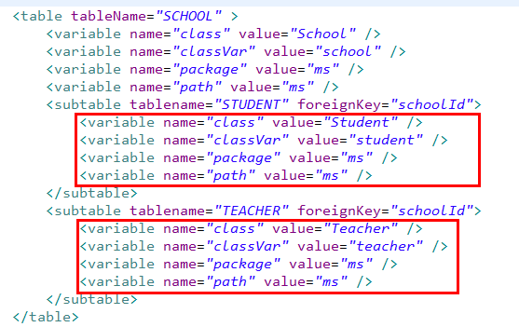

如上图中的配置该代码生成器完全支持一对一，或一对多的主从关系表的代码生成。

多表生成配置：
可以生成方便生成数据库文档。

genAll 指定可以指定表名属性。
如果不指定表名属性，那么将生成数据库中所有表的文档。

file 生成文件配置：

1.refTemplate :引用的模版。
2.dir:生成的文件目录。
3.genMode:可以指定是单个模式，还是多个模式。

如果为单(SingleFile)个文档模式：
代码生成器将所有的表生成到一个文件当中，需要指定文件名属性(filename)。
生成多个文档模式：
系统生成多个文件，每个文件的命名为 表名 加扩展名定义(extName)。

工作流相关配置
在原有表配置的基础上,通过两个参数控制,参考如下:
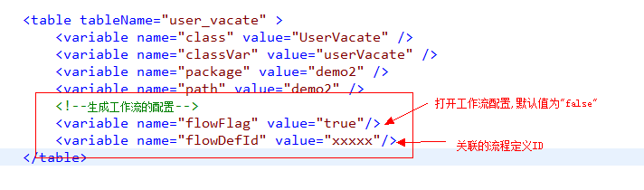

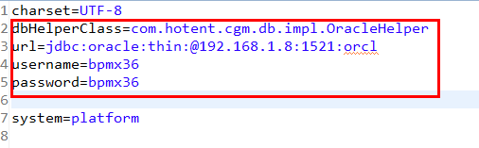
codegen.properties文件

其中红框中为连接数据库的一些配置。
dbHelperClass 为生成不同数据库的代码的实现类。

目前可用的有四种：ORACLE,MYSQL,SQL2005,DB2。

ORACLE配置：
dbHelperClass: com.hotent.cgm.db.impl.OracleHelper
url: jdbc:oracle:thin:@localhost:1521:orcl
MySql配置:
dbHelperClass ：com.hotent.cgm.db.impl.MySqlHelper
url:jdbc:mysql://localhost:3306/OA?useUnicode=true&amp;characterEncoding=utf-8
Sql2005配置：
dbHelperClass :com.hotent.cgm.db.impl.Sql2005Helper
URL：jdbc:sqlserver://localhost:1433; DatabaseName=OA
DB2配置：
dbHelperClass:com.hotent.cgm.db.impl.Db2Helper
URL: jdbc:db2://192.168.1.17:50000/bpmx:currentSchema=BPMX380;

注意修改和对应的数据库就OK了。

system ：为系统名称
charset ：为字符集编码

模版的写法
参考javadoc和已经写好的模版。

基本的写法：

获取全局变量。
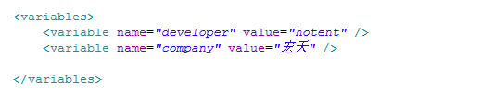

比如我们在全局变量中定义了一个变量developer。
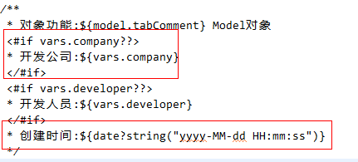
在模版中获取全局变量developer的方法:${vars.developer}。
如上图。

获取表名。
${ model. tableName }

获取表注释
${model.tabComment}

获取表定义的变量。
在模版中写法如下：

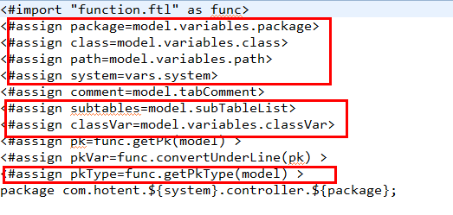
表变量写法如下：
model.variables.变量名称。

访问数据库列。
使用循环进行访问。

<#list model.columnList as columnModel>
${columnModel.columnName }
</#list>

获取子表相关值

获取子表表变量
首先需要循环遍历子表
${table.variables.变量名}：如下图
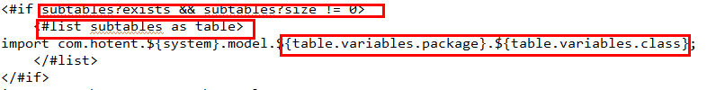

获取子表外键
同样需要循环子表，定义foreignKey 子表外键，如下图所示：

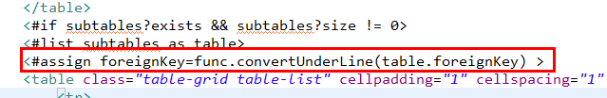
定义后 直接使用${foreignKey}取得外键即可

获取子表字段相关参数
同样需要循环子表，对每个子表在循环访问表字段，如下图红框所示
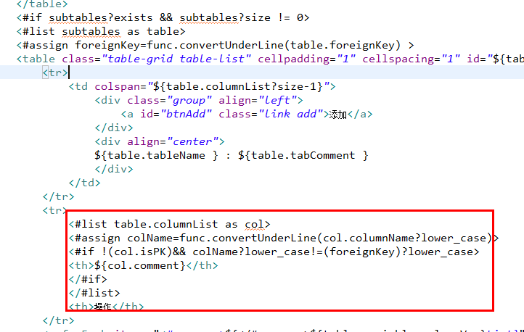

多表生成文档写法
<#list models as model>
表名:${model.tableName}
功能说明:${model.tabComment}
<#list model.columnList as columnModel>
${columnModel.columnName }
</#list>
</#list>

生成数据库WORD文档。
使用多表的方式生成word文档。
生成word文档的原理如下，先使用word编辑需要的数据库文档的格式，在指定的地方使用标记数据库表名，注释等，然后使用另存的方法，将word文档另存为word2003 xml的格式。

制作Word模版
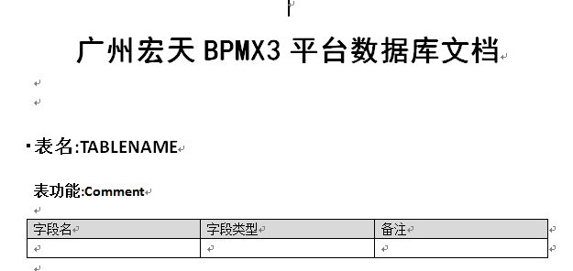

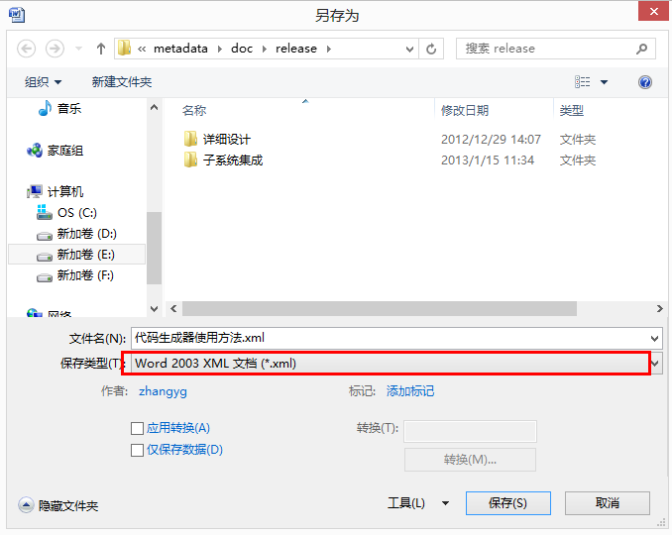

然后在eclipse中打开该xml，使用ctrl + shift + f 格式化xml。然后使用freemaker标签替换。

Freemaker使用两层循环。

- 首先对表进行循环。
<#list models as model>

</#list>
models 写法必须为models，表示数据库的表对应的元数据对象列表。

model 表示一个数据库表的元数据对象。
- 对表的列数据进行循环。

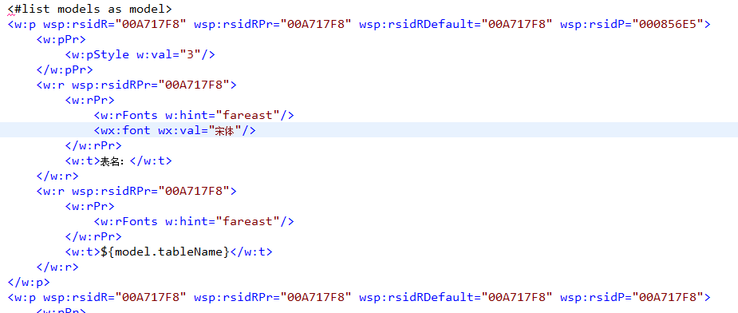

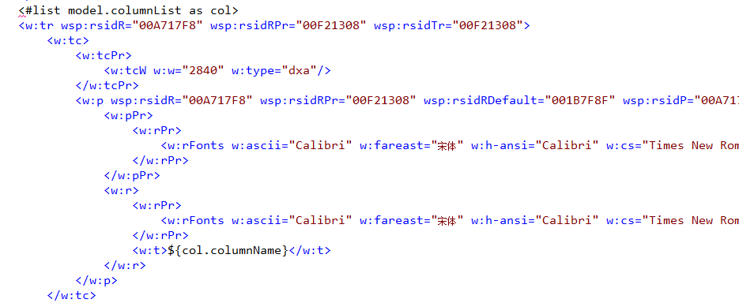

配置如下：
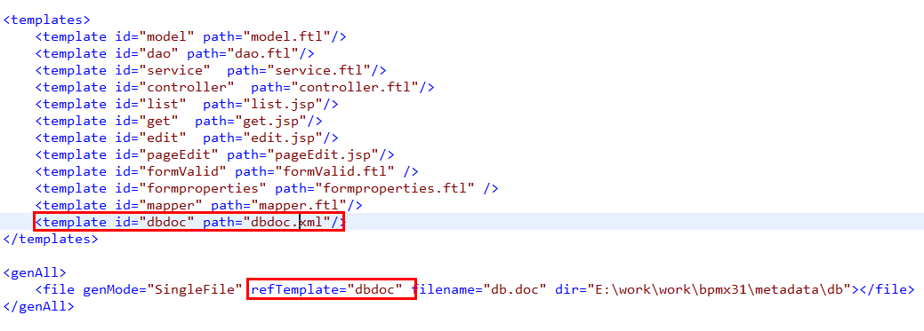

经过以上配置，就可以生成系统的数据库文档了。

子表模版写法
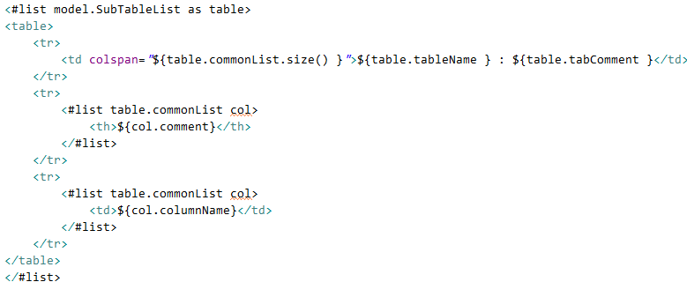

函数的写法

函数的用法如下：

